СЛАВОЉУБ З. ЈОВИЋ (1969-2021.)

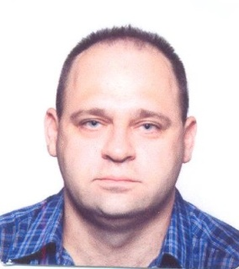
Био је ванредни професор на Катедри за физиологију и биохемију, ужа научна област Физиологија, рођен 02. 01. 1969. у Јесеницама, Р. Словенија. Основну и средњу школу завршио је у Панчеву. На Факултету ветеринарске медицине, одсек ветеринарска медицина, дипломирао је 1997. године. Магистарску тезу под називом: „Експресија виментина и цитокератина у туморима млечне жлезде куја“ одбранио је 2005. године, а докторску дисертацију под насловом: „Утицај физичког оптерећења на концентрацију протеина акутне фазе и параметре оксидативног стреса код тркачких коња“, одбранио је 2010. године. Завршио је специјалистичке студије из Епизоотиологије заразних и паразитских болести домаћих животиња, и специјалистички рад под насловом: „Испитивање раширености нематодоза месоједа на територији општине Панчево“ одбранио 2011. године.
На ФВМ у Београду, запослио се 1998. године, где је у периоду од 1998. до 2000. године радио на Катедри за патолошку морфологију, у својству лица обдарених за научно-истраживачки, образовни, развојни и уметнички рад. Од 2000. године радио је на Катедри за физиологију и биохемију, када је изабран за асистента приправника на предмету Физиологија. За асистента на истом предмету први пут је изабран 2005. године, а поново изабран 2008. У звање доцента за ужу научну област Физиологија је изабран 2011. године.
Највећи део научно-истраживачког рада др Славољуба Јовића односи се на испитивање настанка, развоја и утицаја оксидативног стреса на здравствено стање, производне и радне резултате животиња и људи, а делом на морфолошко-физиолошке карактеристике лабораторијских животиња значајних за научно-истраживачки рад у биомедицинским наукама и радове из домена физиологије репродукције домаћих животиња. За живота је публиковао више од 11 радова у међународним часописима, као и већи број научних радова објављених у домаћим часописима и у зборницима домаћих и страних конгреса или саопштених на скуповима. Један је од аутора монографије Значај слободних радикала у ветеринарској медицини (2012.).
Био је члан Српског ветеринарског друштва, у оквиру кога је био и члан Извршног одбора, као и Ветеринарске коморе Србије. Као члан организационог одбора учествовао је у организацији Иновација знања ветеринара.
Био је отац једног детета, сина Страхиње.

